Θέμα 2^{ο}
2.1 Να γράψετε στην κόλλα σας τους αριθμούς της Στήλης Α και δίπλα σε κάθε αριθμό να γράψετε το γράμμα της Στήλης Β που ταιριάζει σε κάθε ένα από αυτούς.

ΣΤΗΛΗ Α | ΣΤΗΛΗ Β
1. Περιοχή που πρέπει να αποφεύγεται | 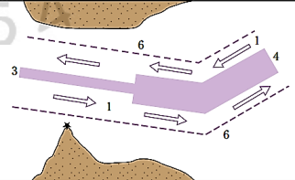  Α.
2. Σύστημα διαχωρισμού θαλάσσιας κυκλοφορίας (ΣΔΘΚ) | 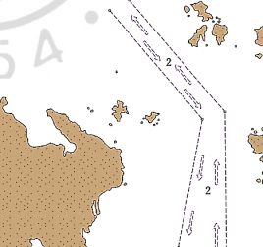  Β.
3. Διάδρομος κυκλοφορίας διπλής κατευθύνσεως | 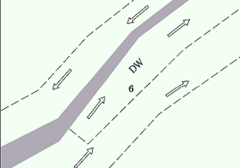  Γ.
4. Διαχωρισμός λωρίδων κυκλοφορίας ενός ΣΔΘΚ με φυσικά εμπόδια | 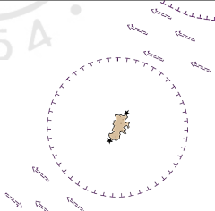  Δ.
5. Θαλάσσιος διάδρομος-οδών βαθέων υδάτων | 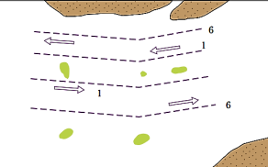  Ε.

Μονάδες 15

2.2 Τι ονομάζεται σύστημα πορειογραφήσεως;
Μονάδες 10

